**Тема 46.2 Складносурядні речення і розділові знаки в них**

Складні речення, у яких прості (сурядні) речення рівноправні за змістом і пов’язані сурядними сполучниками, називаються ***складносурядними реченнями***.

Прості речення, які входять до складносурядного, можуть бути як двоскладними, так і односкладними:

* *Проходив дощ, а потім було зимно* (Л. Костенко).

Частини складносурядного речення можуть поєднуватись такими сполучниками:

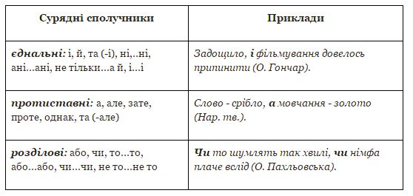

1) **єднальними***і, й, та* (у значенні *і*), *ні…ні*, що позначають одночасність чи послідовність дій, подій, явищ:

* *Тепло було,****й****вишні цвіли рясно*(Марко Вовчок);

2) **протиставними** *а, але, та* (у значенні *але*), *проте, зате, однак*, що позначають відношення протиставлення або зіставлення подій чи явищ:

* *Дніпро ще не зовсім звільнився від криги,****проте****навігація почалася*;

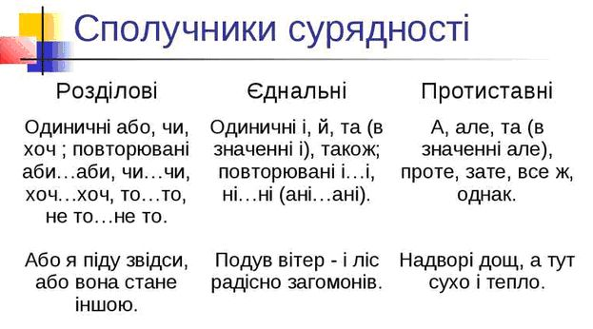

3) **розділовими***або, чи, хоч, то…то, чи…чи, хоч…хоч, не то…не то, або…або*, що передають значення несумісності, чергування або взаємовиключення:

* ***Або****не сокіл я,****або****спалила мені неволя крила* (Леся Українка).

Важливо, що сполучники сурядності завжди ставляться між простими реченнями, які входять до складносурядного і належать всьому реченню в цілому.

**Розділові знаки у складносурядному реченні**

Прості речення, що входять до складносурядного, відокремлюються одне від одного комою, крапкою з комою або тире.

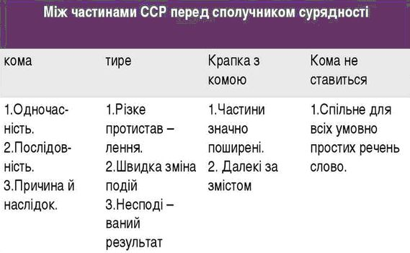

**Кома ставиться** між частинами складносурядного речення, поєднаними сполучниками *і (й), та, а, але, проте, зате, однак, або…або, чи…чи, ні…ні, то…то, не то…не то*, *хоч…хоч:*

* *Сонечко зайшло,****і****надворі почало вже темніти* (І. Нечуй-Левицький).
* ***Не то****осінні води шуміли, збігаючи в Дунай,****не то****вітер бився в заломах провалля* (М Коцюбинський).

**Кома не ставиться**, якщо перед єднальним чи розділовим сполучником у складносурядному реченні є спільний другорядний член, що стосується обох простих речень:

* *На хвилину раптом стихли голоси****і****спинились тіні* (Ю. Смолич).

Кома не ставиться між простими реченнями, що входять до складносурядного, і тоді,коли для обох простих речень є спільним не тільки повнозначне слово, а й неповнозначне:

* ***Лише****гул од копит степом котився та хліба шелестіли* (А. Головко).

Також кома не ставиться між двома питальними, спонукальними або окличними реченнями, з’єднаними сполучниками *і (й), та*(у значенні *і*)*, або, чи*(*Котра зараз година****і****коли вже прибуде потяг?*). Зазвичай не ставиться кома між двома односкладними безособовими або номінативними реченнями у складносурядному:

* *Сумно й глухо!* (П. Мирний).
* *Ніч і тиша*.

Якщо прості речення, які є частинами складносурядного, дуже поширені, уже мають в середині розділові знаки або досить далекі за змістом, то між ними замість коми ставиться **крапка з комою:**

* *Ся розмова лишила в мені якийсь гіркий несмак; але миритись, брати назад свої слова у мене не було бажання* (Леся Українка).

Тире ставиться в складносурядних реченнях перед сполучниками *і, та* (у значенні *і*), коли в простих реченнях, що входять до складносурядного, говориться про швидку зміну подій, явищ або друге речення містить у собі несподіваний наслідок чи різке протиставлення:

* *Несподіваний ривок — і ми відриваємося від землі* (А. Шиян).